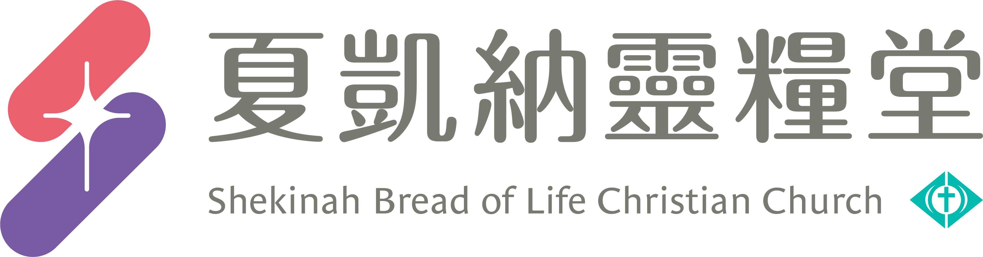
信息主題：成為最好版本的你 劉群茂 主任牧師
- 熟習聖經本文：
「並且穿上新人；這新人是照著神的形像造的，有真理的仁義和聖潔。」(以弗所書4:24)

- 信息簡述摘要：
人生的第三個目的：人受造是為了像基督。聖經有另外一個名詞來表示「像基督」，叫做「成聖」。因信稱義是立刻的，但成聖卻是一個過程，而且是一生的過程。
三種神最常用來幫助我們成長、像基督的方法：
一、神的話使我們成長：什麼會叫我們像基督---就是真理。神是用祂的話語來創造天地。也是用祂的話來改變我們的心思意念叫我們成聖。華理克牧師：靈命的成長是以真理代替謊言的一個過程。讓我們今天建立聖經可能的思考模式，用正面積極的話語和思想，代替負面消極的思想和導航系統。靠著那加給我力量的，我凡事都能做，你說能，就能。

二、困境使我們成長：每個困難的背後都有神的目的，而這個目的就是要來塑造我們的品格。神用環境多於透過我們的讀經使我們像耶穌。而這裡的環境多半指的是我們所遭遇的不順利困苦艱難或是我們的掙扎→好叫我們卓越像耶穌。如何能像耶穌一般回應這些負面的環境呢？
1、要專注於神的計畫，而不要專注在自己的痛苦或問題上。你裡面的圖畫，那個美麗的計畫和夢，會改變你，使你過得不一樣，態度不一樣使你的人生不一樣。一個有夢的人是向前看的人，一個有夢的人是有目標有盼望的人，他們相信而且期待 神能在他們身上做大事。
2、拒絕放棄。主會用很多的方式，有時甚至讓我們覺得祂很殘忍。但是當我們明白了神的目的，是要叫我們成長像耶穌，是要叫我們成長卓越。我們就會欣然接受一次又一次的挑戰。

- 分享討論：
- 請分享主日信息中，三種使你成長的方法哪一種是你最多成長的方法，並舉一個實際的例子。
- 請分享本週《每日研經釋義》靈修領受。(請選擇本週你最有領受的一篇分享)

信息主題：成為最好版本的你 劉群茂 主任牧師
華理克牧師
引言：我究竟為何而活？

人生的第一個目的： 人受造為了要討神的喜悅
人生的第二個目的：人受造是為了神的家
人生的第三個目的：人受造是為了像基督

從最起初，神的計畫就是使你像祂的兒子耶穌。

就如神從創立世界以前，在基督裡揀選了我們，使我們在祂面前成為聖潔，無有瑕疵；｜以弗所書1:4｜
因為祂預先所知道的人，就預先定下效法祂兒子的模樣、、、｜羅馬書8:29｜

華理克牧師：今天許多神的兒女靈性，似乎一直停滯在裹尿布、喝奶瓶的嬰兒期，我們的天父是多麼的焦急和擔憂呢？

我們曉得萬事都互相效力，叫愛神的人得益處、、、預先定下效法祂兒子的模樣、、、。｜羅馬書8:28-29｜

神為你立了一個人生目標
→ 像耶穌，成為最好版本的你。

一、神的話使我們成長
求祢用真理使他們成聖；祢的道就是真理。｜約翰福音17:17｜
我卻不以性命為念，也不看為寶貴，只要行完我的路程，成就我從主耶穌所領受的職事，證明神恩惠的福音。｜使徒行傳20:24｜

華理克牧師：靈命的成長是以真理代替謊言的一個過程。要像耶穌，我們的生命、就必須充滿神的話，活出聖經的思考模式和價值觀。用正面積極的話語和思想，代替負面消極環境的話。聖經的思考模式和價值觀：

迦勒、、、說：我們立刻上去得那地吧！我們足能得勝。｜民數記13:30｜
耶和華若喜悅我們，就必將我們領進那地，把地賜給我們；那地原是流奶與蜜之地。｜民數記14:8｜
32探子、、、說：我們所窺探、經過之地是吞吃居民之地、、、33、、、他們是偉人的後裔。據我們看，自己就如蚱蜢一樣；據他們看，我們也是如此。｜民數記13:32-33｜
寫信給在哥林多神的教會，就是在基督耶穌裡成聖、蒙召作聖徒的、、、｜哥林多前書1:2｜

論壇報：李雨函從偏鄉服事得激勵，獲總統教育獎，願陪伴更多孩子生命翻轉！叛逆少女信主後，投入教會暑期服務隊！

印尼 Obaja 牧師：「你想你能，你就能！」

我靠著那加給我力量的，凡事都能做。｜腓立比書4:13｜
他將近百歲的時候，雖然想到自己的身體如同已死，撒拉的生育已經斷絕、、、｜羅馬書4:19｜
20並且仰望神的應許，總沒有因不信心裡起疑惑，反倒因信心裡得堅固，將榮耀歸給神，21且滿心相信神所應許的必能做成。｜羅馬書4:20-21｜

生命成長的過程就是：愈來愈用聖經的思考模式和價值觀。→ 來思想、說話、判斷、回應、決定、行動。

2祂使我從骸骨的四圍經過、骸骨甚多，而且極其枯乾。3祂對我說：人子啊，這些骸骨能復活嗎、、、
｜以西結書37:2-4｜
4祂又對我說：你向這些骸骨發預言說：枯乾的骸骨啊，要聽耶和華的話。｜以西結書37:2-4｜
於是我遵命說預言，氣息就進入骸骨，骸骨便活了，並且站起來，成為極大的軍隊。｜以西結書37:10｜

二、困境使我們成長
主雖以艱難給你當餅，以困苦給你當水，你的教師卻不再隱藏；你眼必看見你的教師。｜以賽亞書30:20｜
神藉著困苦救拔困苦人，趁他們受欺壓開通他們的耳朵。｜約伯記36:15｜

華理克牧師：神用環境，多於透過我們的讀經，使我們像耶穌。
小文章：這些重量是壓得我們很難受，但同時卻也是這些重量，使我們腳步穩定、繼續成長。

3不但如此，就是在患難中也是歡歡喜喜的；因為知道患難生忍耐，4忍耐生老練，老練生盼望；5盼望不至於羞恥、、、｜羅馬書5:3-5｜

叫你們的信心既被試驗，就比那被火試驗仍然能壞的金子更顯寶貴，可以、、、得著稱讚、榮耀、尊貴。
｜彼得前書1:7｜

牧師：你們知道為什麼我家裡的一切都成了灰燼，而這個花瓶卻能完好無缺嗎？因為它以前曾被火燒過一次。

黃仁勳：卓越的決定因素，並非來自於天賦、智慧，關鍵因素是由「苦難」鍛鍊而成的「性格」。若要為年輕人送上祝福，他希望年輕人多吃點苦。

卓越的關鍵因素是由「苦難」，鍛鍊而成的「性格」。

19約瑟對他們說：不要害怕，我豈能代替神呢？20從前你們的意思是要害我，但神的意思原是好的，要保全許多人的性命，成就今日的光景。｜創世記50:19-20｜
後來他又做了一夢，也告訴他的哥哥們說：看哪，我又做了一夢，夢見太陽、月亮，與十一個星向我下拜。
｜創世記37:9｜
3因為知道你們的信心經過試驗，就生忍耐。4但忍耐也當成功，使你們成全、完備，毫無缺欠。
｜雅各書1:3-4｜

不要問：為什麼是我？
要問：主你要我學習什麼功課？你要給我什麼教師？你要給我什麼恩惠？

、、、神啊，祢的恩惠是為困苦人預備的。｜詩篇68:10｜

